Ole läsnä
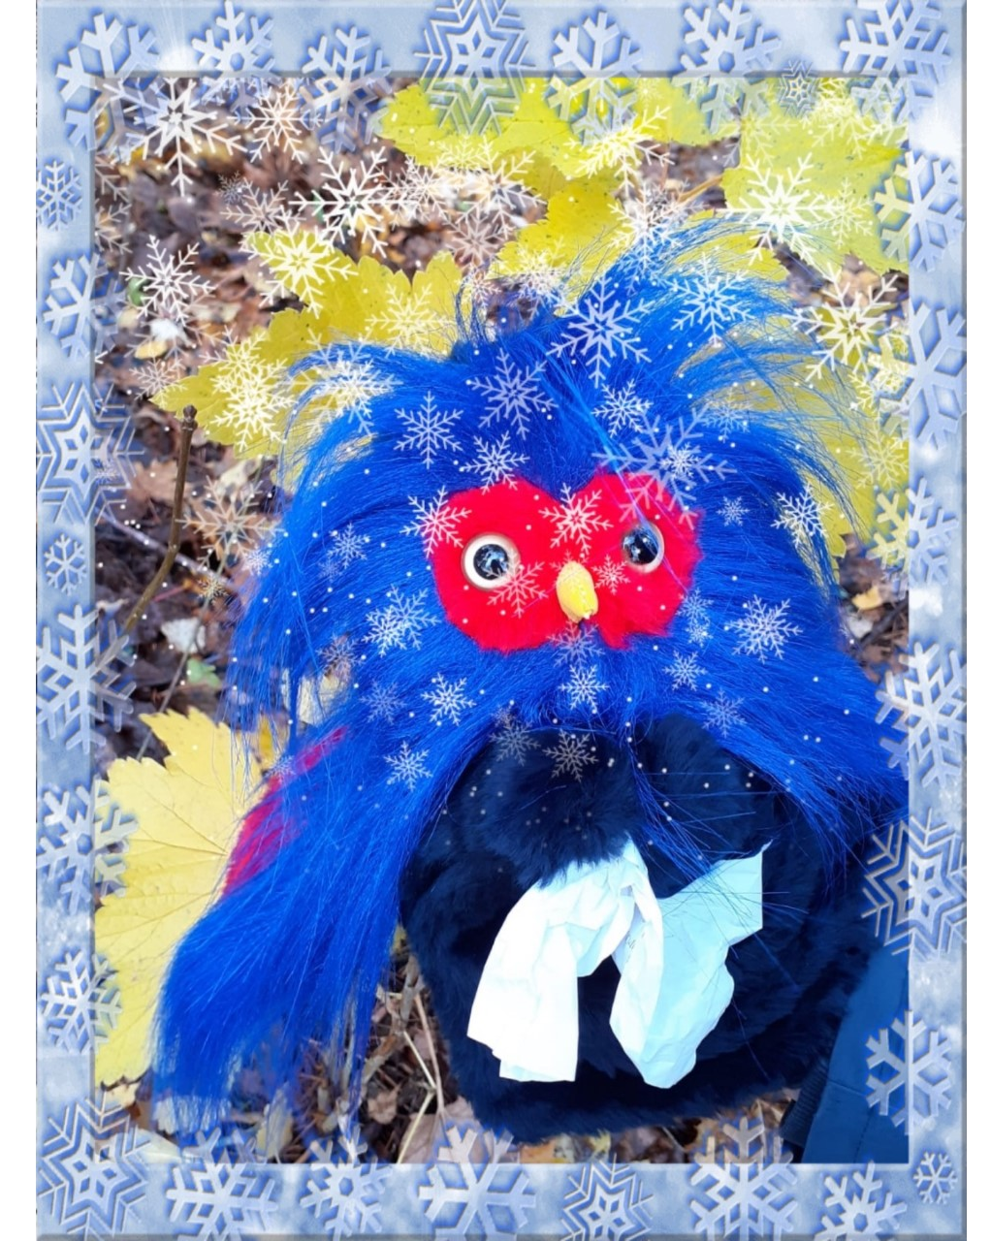

Rastitehtävä
Sulje silmäsi ja kuuntele tarkkaan! Mitä talvisia ääniä ympärilläsi kuuluukaan? Kuuletko linnun laulua tai kenties hiirten askelten vipinää?

Be present
Close your eyes and listen carefully! What winter sounds are around you? Do you hear the birds singing or maybe a mouse footstep?

Suomeksi
In english

